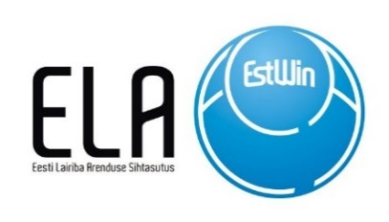
Eesti Lairiba Arenduse Sihtasutus
registrikood 90010094
Narva mnt 5, Tallinn 10117, Eesti﻿
6310 555

TAOTLUS projekti kooskõlastamiseks

Taotleja:
(nimi, reg-/isikukood, juriidiline aadress või elukoht, tel, e-post)

Projekti või ehitustööde tellija andmed:

(nimi, reg-/isikukood, juriidiline aadress või elukoht, tel, e-post)

Kooskõlastamisele esitatavad materjalid:

Dokumendi liik:
(ehitusprojekt, detailplaneering jms)

Dokumendi nimetus ja nr:
(esitatava dokumendi täpne nimetus)

Esitamise kuupäev: . .

Kooskõlastatava objekti asukoht:
(aadress, katastritunnus)
Selgitus kavandatava ehitustegevuse kohta:

Ehitustööde alustamise aeg:

Taotleja kinnitab, et:
- taotluses esitatud andmed on õiged ja korrektsed
- taotlusega esitatud dokumendid vastavad neile esitatud nõuetele ning nendes toodud andmed on õiged ja korrektsed
- lähtudes 27.12.2016 sõlmitud Nõude loovutamise lepingust tasub projekti kooskõlastamise eest kooskõlas hinnakirjaga vastavalt AS’i Connecto Eesti poolt esitatud arvele.

Taotleja: . .
(nimi, allkiri, kuupäev)
(juriidilisest isikust taotleja puhul juriidilise isiku esindaja)
tema poolt volitatud isiku nimi, allkiri)

Märkus: Taotlused võetakse vastu digitaalselt allkirjastatult
Taotlus esitada elasa.haldus@connecto.ee
või paberkandjal originaalallkirjaga aadressil Tuisu 19, 11314 Tallinn, "ELA SA Haldus - KK"
Täiendav info telefonil 5336 4150

